«Пошук заданих елементів та впорядкування рядків / стовпчиків матриці - ітераційний спосіб»
Варіант 7
з дисципліни
«Алгоритмізація та програмування»
студентки групи РІ-13
Єфіменко Софії Володимирівни

1. Мета роботи
Ознайомитися з основами опрацювання двовимірних динамічних масивів (матриць) у мові C++; навчитися формувати матрицю за допомогою генератора випадкових чисел, виводити її у формованому вигляді, обчислювати кількість та суму заданих елементів матриці за критерієм варіанту 7 із заміною елементів нулями, а також впорядковувати рядки матриці за заданими ключами впорядкування ітераційним способом; скласти структурну схему взаємодії функцій програми та перевірити роботу програми за допомогою модульного тесту (Native Unit Test).
2. Умова завдання (варіант 7)
Сформувати динамічну матрицю цілих чисел R розмірністю 8x5 із елементами у діапазоні [4, 51].
1. Обчислити кількість та суму тих елементів, які задовольняють критерію: всі, крім непарних або з двома індексами, кратними 3. У коді умова записується буквально через оператор || (АБО): !(a[i][j] % 2 != 0 || (i % 3 == 0 && j % 3 == 0)). Замінити нулями ці елементи.
2. Впорядкувати матрицю, переставляючи місцями її рядки за ключами впорядкування: ↑ ↓ ↓ (стовпчик 0 за зростанням; при рівності — стовпчик 1 за спаданням; при рівності — стовпчик 2 за спаданням).
Рис. 1. Умова завдання варіанту 7 з методичних вказівок
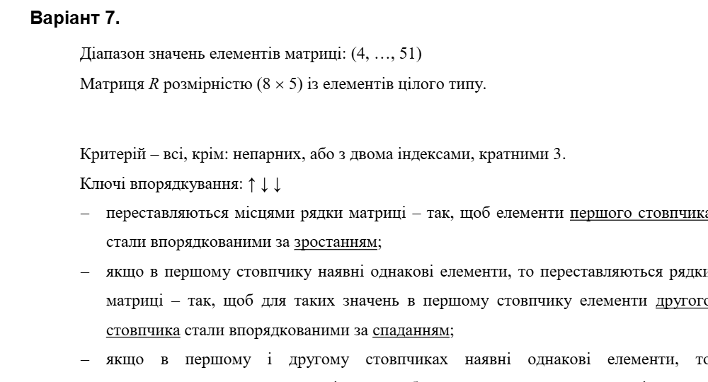
3. Структурна схема програми
Структурна схема програми відображає архітектуру модулів та ієрархію викликів функцій: головна функція main() здійснює виклики функцій Create, Print, Sort та Calc; функція Sort звертається до допоміжної функції Change для обміну рядків:
Рис. 2. Структурна схема програми (ГОСТ 19.701-90)
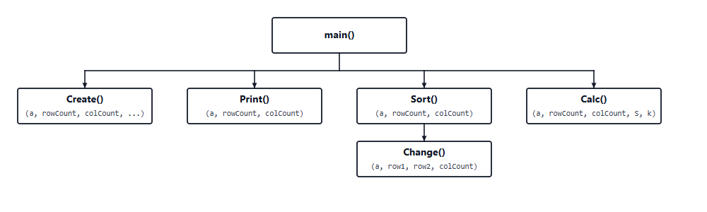
4. Текст програми (PR_7.1.it.cpp)
// PR_7.1.it.cpp
// Єфіменко Софія
// Лабораторна робота № 7.1.
// Пошук заданих елементів та впорядкування рядків / стовпчиків матриці.
// Варіант 7 (ітераційний спосіб)
#include <iostream>
#include <iomanip>
#include <time.h>

using namespace std;

void Create(int** a, const int rowCount, const int colCount, const int Low, const int High);
void Print(int** a, const int rowCount, const int colCount);
void Sort(int** a, const int rowCount, const int colCount);
void Change(int** a, const int row1, const int row2, const int colCount);
void Calc(int** a, const int rowCount, const int colCount, int& S, int& k);

#if !defined(_WINDLL)
int main()
{
srand((unsigned)time(NULL));
const int Low = 4;
const int High = 51;
const int rowCount = 8;
const int colCount = 5;

int** R = new int*[rowCount];
for (int i = 0; i < rowCount; i++)
R[i] = new int[colCount];

Create(R, rowCount, colCount, Low, High);
cout << "Initial matrix R (8x5):" << endl;
Print(R, rowCount, colCount);

Sort(R, rowCount, colCount);
cout << "Sorted matrix R (keys: col 0 asc, col 1 desc, col 2 desc):" << endl;
Print(R, rowCount, colCount);

int S = 0;
int k = 0;
Calc(R, rowCount, colCount, S, k);
cout << "S = " << S << endl;
cout << "k = " << k << endl;
cout << "Modified matrix R (elements replaced by 0):" << endl;
Print(R, rowCount, colCount);

for (int i = 0; i < rowCount; i++)
delete[] R[i];
delete[] R;

return 0;
}
#endif

void Create(int** a, const int rowCount, const int colCount, const int Low, const int High)
{
for (int i = 0; i < rowCount; i++)
for (int j = 0; j < colCount; j++)
a[i][j] = Low + rand() % (High - Low + 1);
}

void Print(int** a, const int rowCount, const int colCount)
{
cout << endl;
for (int i = 0; i < rowCount; i++)
{
for (int j = 0; j < colCount; j++)
cout << setw(5) << a[i][j];
cout << endl;
}
cout << endl;
}

void Sort(int** a, const int rowCount, const int colCount)
{
for (int i0 = 0; i0 < rowCount - 1; i0++)
for (int i1 = 0; i1 < rowCount - i0 - 1; i1++)
if ((a[i1][0] > a[i1 + 1][0])
||
(a[i1][0] == a[i1 + 1][0] && a[i1][1] < a[i1 + 1][1])
||
(a[i1][0] == a[i1 + 1][0] && a[i1][1] == a[i1 + 1][1] && a[i1][2] < a[i1 + 1][2]))
{
Change(a, i1, i1 + 1, colCount);
}
}

void Change(int** a, const int row1, const int row2, const int colCount)
{
int tmp;
for (int j = 0; j < colCount; j++)
{
tmp = a[row1][j];
a[row1][j] = a[row2][j];
a[row2][j] = tmp;
}
}

void Calc(int** a, const int rowCount, const int colCount, int& S, int& k)
{
S = 0;
k = 0;
for (int i = 0; i < rowCount; i++)
for (int j = 0; j < colCount; j++)
if (!(a[i][j] % 2 != 0 || (i % 3 == 0 && j % 3 == 0)))
{
S += a[i][j];
k++;
a[i][j] = 0;
}
}

5. Текст модульного тесту (UnitTest_07_1_it.cpp)
#include "pch.h"
#include "CppUnitTest.h"
#include "../PR_7.1_it/PR_7.1.it.cpp"

using namespace Microsoft::VisualStudio::CppUnitTestFramework;

namespace UnitTest071it
{
TEST_CLASS(UnitTest071it)
{
public:
TEST_METHOD(TestCalc)
{
const int rowCount = 3;
const int colCount = 3;
int** a = new int*[rowCount];
for (int i = 0; i < rowCount; i++)
a[i] = new int[colCount];

// Deterministic matrix:
// a[0][0]=4 (0%3==0 && 0%3==0 -> excluded)
// a[0][1]=6 (even, not both %3 -> satisfied)
// a[0][2]=7 (odd -> excluded)
// a[1][0]=8 (even, not both %3 -> satisfied)
// a[1][1]=9 (odd -> excluded)
// a[1][2]=10 (even, not both %3 -> satisfied)
// a[2][0]=12 (even, not both %3 -> satisfied)
// a[2][1]=13 (odd -> excluded)
// a[2][2]=14 (even, not both %3 -> satisfied)
a[0][0] = 4; a[0][1] = 6; a[0][2] = 7;
a[1][0] = 8; a[1][1] = 9; a[1][2] = 10;
a[2][0] = 12; a[2][1] = 13; a[2][2] = 14;

int S = 0;
int k = 0;
Calc(a, rowCount, colCount, S, k);

// S = 6 + 8 + 10 + 12 + 14 = 50
// k = 5
Assert::AreEqual(50, S);
Assert::AreEqual(5, k);
Assert::AreEqual(0, a[0][1]);
Assert::AreEqual(0, a[1][0]);
Assert::AreEqual(4, a[0][0]); // excluded, unchanged

for (int i = 0; i < rowCount; i++)
delete[] a[i];
delete[] a;
}
};
}

6. Результати тестування програми
6.1. Результати роботи програми в консолі
Рис. 3. Виконання програми в консольному вікні
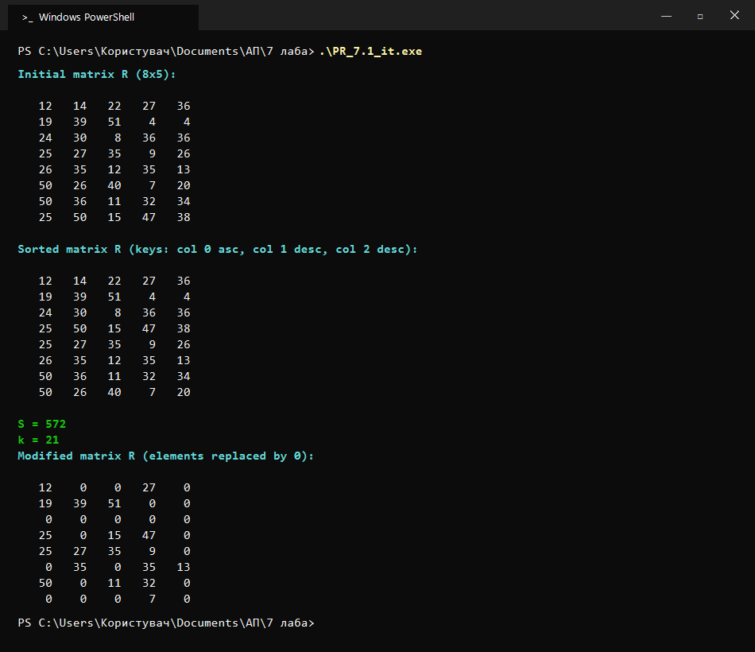
6.2. Результати виконання модульних тестів (Test Explorer)
Рис. 4. Успішне проходження модульного тесту в Test Explorer Visual Studio
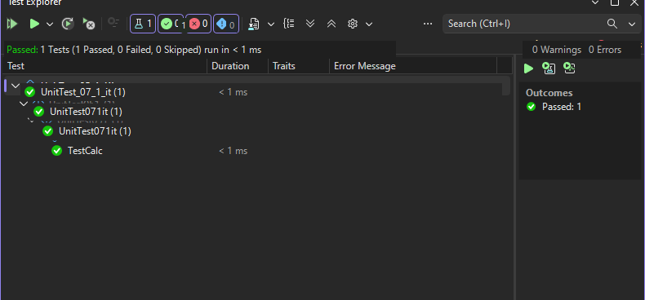
7. Висновки
У лабораторній роботі № 7.1 (ітераційний спосіб) опанувала створення та комплексну обробку двовимірного динамічного масиву цілих чисел розмірністю 8x5 у C++. Реалізувала ітераційні функції генерування матриці Create, форматованого виведення Print, бульбашкового сортування рядків Sort за трьома ключами зі взаємодією з Change, а також функцію підрахунку суми та кількості елементів Calc за заданим критерієм із заміною елементів нулями. Склала структурну схему програми відповідно до ГОСТ 19.701-90 та успішно підтвердила коректність роботи алгоритмів модульними тестами у середовищі Visual Studio 2022.

